使用vscode调试flask项目的一些区别，创建launch.json的区别直接影响了配置信息的读取的区别

**1 vscode以python文件的方式创建配置文件，调试flask项目**

**2 vscode以flask项目的方式创建配置文件，调试flask项目**

1 vscode以python文件的方式创建配置文件，调试flask项目

比如，准备创建launch.json使用是使用，python文件，如下

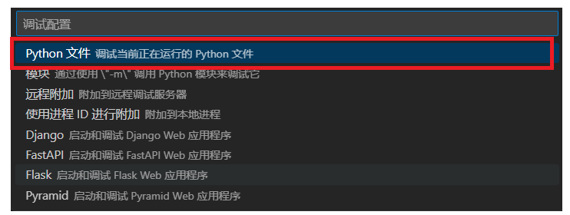

此时launch.json的配置信息如下：

{

    // 使用 IntelliSense 了解相关属性。

    // 悬停以查看现有属性的描述。

    // 欲了解更多信息，请访问: https://go.microsoft.com/fwlink/?linkid=830387

    "version": "0.2.0",

    "configurations": [

        {

            "name": "Python: 当前文件",

            "type": "python",

            "request": "launch",

            "program": "${file}",

            "console": "integratedTerminal",

            "justMyCode": true

        }

    ]

}

那么如果在调试flask项目的时候希望通过配置文件修改端口只需要如下编写即可。

Config.py的目录结构如下图：

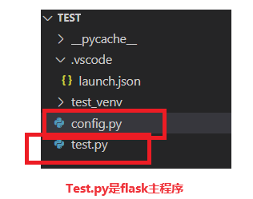

Config.py内容如下：

Test.py的内容如下：

请注意加载配置文件的方式

app.config.from_object("config.Config")

config表示文件，Config表示内部的类

此时配置文件的端口信息将直接影响到flask项目的显示如下【5088】：

2 vscode以flask项目的方式创建配置文件，调试flask项目

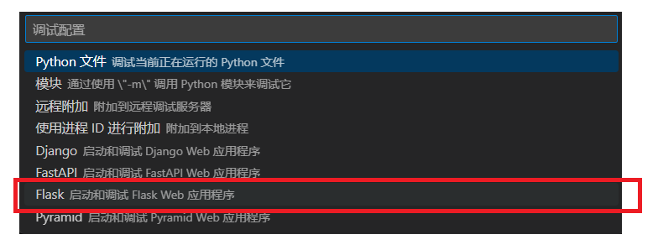

创建的launch.json内容如下：

{

    // 欲了解更多信息，请访问: https://go.microsoft.com/fwlink/?linkid=830387

    "version": "0.2.0",

    "configurations": [

        {

            "name": "Python: Flask (Development)",

            "type": "python",

            "request": "launch",

            "module": "flask",

            "env": {

                "FLASK_APP": "${workspaceFolder}/qwhatwise_flask/qwhatwise_flask.py",

                "FLASK_DEBUG": "1",

            },

            "args": [

                "run",

                "--no-debugger",

                "--no-reload"

            ],

            "jinja": true,

            "justMyCode": true

        }

    ]

}

以上有几个点需要注意：

1 "FLASK_APP": "${workspaceFolder}/qwhatwise_flask/qwhatwise_flask.py",

默认创建的时候会需要问flask项目使用哪个文件名称作为flask的入口文件，标准为app.py

这个名字不重要，我用的是qwhatwise_flask.py 但是创建初始是下面的写法

"FLASK_APP": "qwhatwise_flask.py",

此时如果 “qwhatwise_flask.py”这个文件与包裹launch.json的.vscode文件夹不在同一级目录程序将报错。因此需要下面的写法才可以。${workspaceFolder}的路径为.vscode的路径，因此需要自己补齐到qwhatwise_flask.py路径

"FLASK_APP": "${workspaceFolder}/qwhatwise_flask/qwhatwise_flask.py",

2 端口覆盖问题

Vscode使用Flask调试配置，需要维护两份配置信息，第一种方法修改的端口信息，在这里将失效。这里需要单独维护一个 "FLASK_RUN_PORT": "5099", // 指定端口

而命令行运行flask项目则使用flask内部的config中的端口等信息，因此相对麻烦